В свете Послания Главы государства

18.10.2018. В целях разъяснения Послания Президента народу Казахстана «Рост благосостояния казахстанцев: повышение доходов и качества жизни» депутат Мажилиса Сауытбек Абдрахманов побывал в Туркестанской и Акмолинской областях и встретился с населением регионов.
Туркестанская область
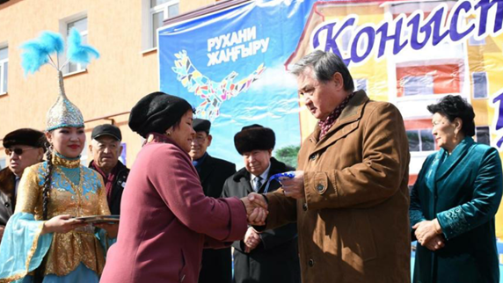
В программной статье «Взгляд в будущее: модернизация общественного сознания» Глава государства говорил о необходимости создания проекта «Духовные святыни Казахстана» («Сакральная география Казахстана»). В рамках этого проекта Центром «Сакральный Казахстан» Национального музея РК определен список из 100 общенациональных сакральных объектов Казахстана, которые позволят представить миру наше историко-культурное наследие и способствуют развитию туризма в нашей стране.
Гора Казыгурт входит в число сакральных мест Казахстана. Эта гористая местность упоминается в летописях и имеет свою глубокую историю в анналах Великой степи.
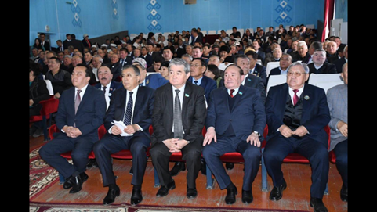
На днях прошли торжественные мероприятия, посвященные 90-летию Казыгурсткого района. Открыт монумент «Қазығұрт», этноаул в районном парке, построены и введены в эксплуатацию 4 жилых дома в микрорайоне «Болашақ», школа искусств на 100 мест, физкультурно-оздоровительный комплекс на 210 мест.
Приветствуя участников конференции, состоявшейся в рамках празднования юбилея района, депутат С.Абдрахманов подчеркнул богатое историко-культурное наследие туркестанской земли, передающееся из поколения в поколение. Он отметил, какие бы перемены (реорганизации, переименования и др) ни коснулись Туркестана, Казыгурта, остается неизменным главное – его народ, который, с присущим ему трудолюбием, добросердечностью и открытостью чтит духовные ценности.
На встречах с населением региона депутат изложил суть основных направлений Послания Президента народу Казахстана и выразил уверенность в том, что этот стратегический документ, ориентированный на повышение благосостояния и качества жизни казахстанцев, предстоит реализовать общими усилиями – государственных органов, неправительственных организаций, бизнесструктур и общества в целом. Послание – основа социальной и духовной модернизации на предстоящие годы и ориентир на улучшение жизни казахстанцев.

